**学习主题：认识五线谱**

**学程拓展**

**请在五线谱画出 do**

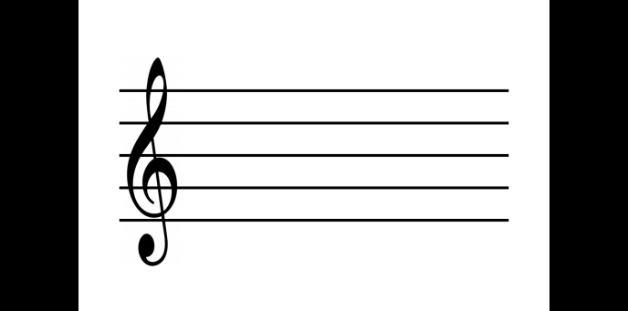

**答案**

正确答案：do 的位置在下加一线。

